**Мишура, огни, гирлянды,**

**Ёлки блеск и свечек пламя…**

**Пусть, когда пробьют куранты,**

**Все исполнятся желанья!**

**И волшебный Новый год**

**Только счастье принесёт!**



Издание МОУ гимназия г. Слободского

Гимназист

**Поздравляем победителей и призёров муниципального этапа Всероссийской олимпиады школьников**

Традиционно в декабре проходят городские олимпиады по всем школьным предметам. Учащиеся гимназии стали победителями и призёрами во всех олимпиадах. Итоговая таблица по классам.

|  |  |  |  |
| --- | --- | --- | --- |
| Класс | Кол.  Призё-ров | Кол. приз.  мест | Фамилия, имя. |
| 5А | 1 | 1 | Суровцев Д. |
| 5Б |  |  |  |
| 6А | 1 | 1 | Мухлынина Н. |
| 6Б |  |  |  |
| 7А | 1 | 1 | Агафонова М. |
| 7Б | 8 | 19 | Кудяшев М., КушнинаС., Смаль Т., Сапегина М., Перкова В., Рублёва Т., Кожева С.,  Арефьева В. |
| 7В | 2 | 2 | Канев Ю., Назаров В. |
| 8А | 6 | 11 | Ковшар Ю., Лукиных М., Чеглаков М., Мозгунова А., Носоновский Н., Лобовиков Н. |
| 8Б | 3 | 10 | Сюткин А., Корсенюк А.,  Цветов А. |
| 9А | 5 | 10 | Бякова А., Вохмянина Н., Блинова Н., Лопаткина И,  Белый Д. |
| 9Б | 3 | 4 | Комаровских П., Тимшина И., Верстакова В. |
| 10А | 10 | 25 | Лялина И., Анисимов Е., Лобовикова Г., Дакадова Е., Ситникова Н., Копылов К., Иванькович Н., Касимов А., Чеглаков И., Плишкин И. |
| 10Б | 3 | 6 | Пентина Е., Бармина П.,  Слотина Н. |
| 11А | 8 | 16 | Сычева Т., Носков В., СилинаЕ.,  Минчакова С., Волкова К., Воробьёв А., Барышникова Н., Карпова Е. |
| 11Б | 3 | 3 | Мурина В., Кожевникова Ю.,  Салтыкова Ю. |
| Итого | **54** | **109** |  |

**Лучшие из лучших:**

**Кушнина Софья, 7 Б кл. - 8 призовых мест,**

**Корсенюк Александр, 8 Б – 7 призовых мест,**

**Чеглаков Максим, 8 А кл. – 6 призовых мест,**

**Блинова Анастасия, 9 А кл. - 5 призовых мест.**

**Молодцы!**

***Обзор подготовила Соловьёва Е.В.***

***Уважаемые коллеги, гимназисты, родители!***

***Наступило время встретить Новый 2010 год!***

***Позади 2009 год, который был богат яркими событиями и впечатлениями! Лично для меня он стал действительно судьбоносным, так как привёл меня в гимназию!***

***В новом году я желаю вам всех оттенков счастья, настоящих друзей рядом и теплоты общения с ними, уверенности в своих силах и возможностях, радости от новых открытий в жизни, исполнения самой заветной мечты в Новом году!***

***Директор гимназии З.А.Баранова***

**Нам нравится учиться. Нам интересно учиться. Почему?**

***Отвечают четвероклассники.***

- Мне нравится учиться, потому что это очень – очень интересно (Созин Дмитрий).

- Мне нравится учиться, потому что можно научиться самому главному в жизни (Гулина Ирина).

- Я учусь для того, чтобы получить высшее образование и быть, как мой папа, умной (Ашихмина Виктория).

- Я учусь в школе, чтобы пробить себе дорогу в светлое будущее (Кушков Иван).

***Отвечают семиклассники.***

-Мне нравится получать знания, а значит, и учиться. Ведь знания получать здорово! Вот ты этого не знаешь, пытаешься вызубрить – и вдруг всё понял. На уроке тебя спросят, а ты это знаешь. Встал. Ответил. И очень рад за себя! (Латфуллина Алина).

- Учиться очень интересно, познавательно, тем более, когда рядом друзья (Кудяшев Максим).

***Отвечают девятиклассники.***

- Несмотря на холод, мне нравится учиться, потому что в школе весело и интересно. Чтобы были радостными зимние каникулы, нужно закончить полугодие на «отлично». (Блинова Анастасия).

- Мне нравится учиться, так как наша школа лучшая!

(Белый Дмитрий).

**«Ну конечно, это - первоклашки!»**

Фото автора

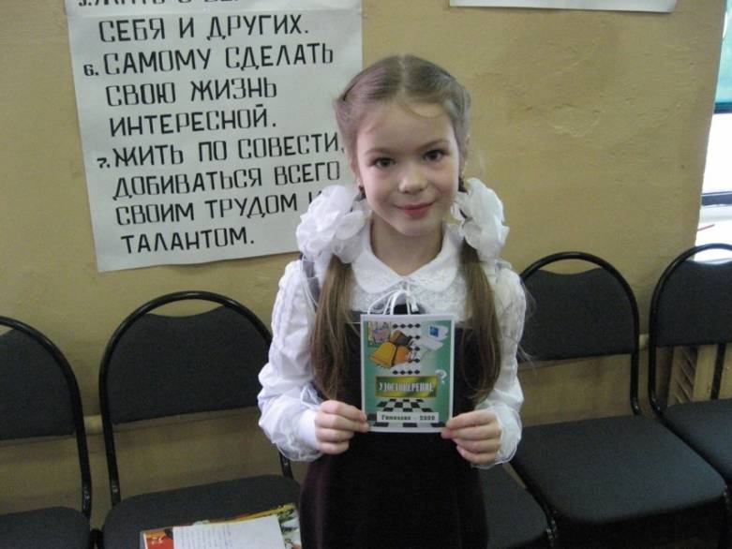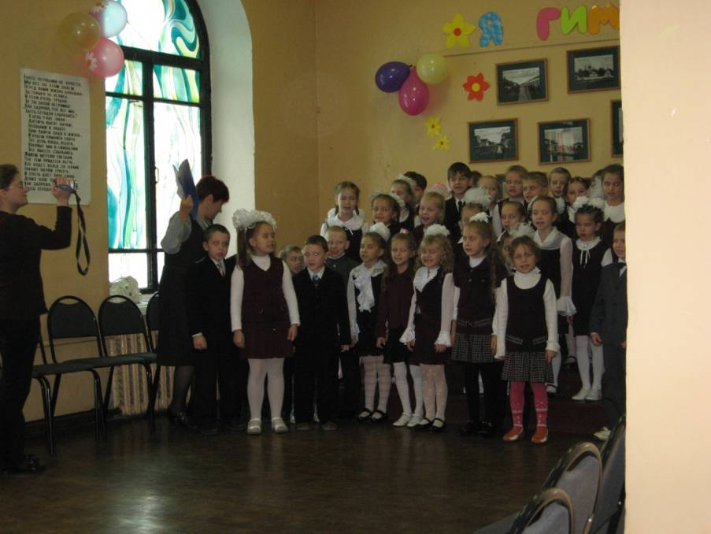

**Посвящение в гимназисты**

Бывают моменты, которые помнишь всю жизнь. Память о них согревает душу и вызывает слезу не горя или обиды, а щемящей радости и теплоты. И если таких воспоминаний много, то жизнь наполнена смыслом и яркими впечатлениями. Думаю, что одним из таких незабываемых событий для наших первоклассников станет посвящение в гимназисты, состоявшееся 31 октября в актовом зале школы. Этот традиционный праздник предназначен только им – нашим первоклашкам, возможно, поэтому они так волнуются.

Кто сегодня в школу собирался?

Кто сегодня очень волновался?

Тани, Вани, Оли и Наташки,

Ну, конечно, это первоклашки! –

дружно поют 1 класс А и 1 класс Б со сцены.

Они в центре внимания в этот день: для них танцуют вальс и выступают с песнями старшеклассники, к ним в гости пришли герои сказки «Золотой ключик», с ними играют и шутят ведущие, для них подарки и поздравления. Но вот наступает торжественная минута: произносится клятва гимназиста и исполняется гимн гимназии. А затем каждый из рук директора и председателя попечительского совета школы получает именное удостоверение. Теперь они тоже настоящие гимназисты! Это значит, что они стали частью большой семьи с её замечательными традициями. Теперь и они могут участвовать в школьных праздниках, петь добрые песни о своей школе, побеждать в конкурсах, соревнованиях и олимпиадах. Они влились в это славное братство гимназии и могут внести свою лепту в её будущее!Они пока малы и наивны и ходят в школу, чтобы просто учиться всему новому. Они и не подозревают пока, как здорово учиться здесь! Как приятно найти новых друзей, которые, может быть, останутся друзьями на всю жизнь! Вот и их закружила эта яркая и разноцветная, суетливая и шумная, постоянно движущаяся карусель, имя которой «школа». Они всего лишь робкие неловкие пассажиры, но это только начало, а впереди.… Ах, можно ли представить, что ждёт их впереди?!

**Чистоусова Т.В.,**

**мама первоклассницы**

**День гимназиста**

В пятницу, 11 декабря, в гимназии царила необычная атмосфера: по всему зданию были развешаны разноцветные стикеры - оценки. То и дело слышались возгласы: «Ура, химия!» или «Ну вот, опять пустой!» Стикеры с оценками – это одно из выполненных обещаний президента школьного самоуправления Никиты Андреевича Черняева. По результатам проведенного накануне общешкольного голосования большинство голосов – 198 – было отдано ему, а его «сопернику», Андрею Александровичу Северинову, – 118. К слову сказать, ребята дружат, занимаются в одной баскетбольной секции, и, как они сами говорят, победа Никиты никак не повлияет на их взаимоотношения.

Традиция проведения Дня гимназиста зародилась с первого года существования гимназии, официально – 13 декабря, но обычно проводится в ближайшую к этому числу пятницу. В этот день ребята могут попробовать себя в роли учителей, а выпускники становятся администрацией гимназии.

«К сожалению, в этом году из-за карантинных мероприятий были отменены и дебаты накануне выборов, и наша традиционная линейка, – говорит директор гимназии Злата Александровна Баранова, – но здоровье важнее всего. А продолжение этой традиции я поддерживаю и думаю, что в следующем году мы внесем небольшие изменения, сделав этот праздник еще ярче».

*(Продолжение на третьей странице)*

С судьбой Пифагора знакомят учащихся 9 класса Б классные воспитатели Перевозникова Марина и Салтыкова Анна (11 Б)

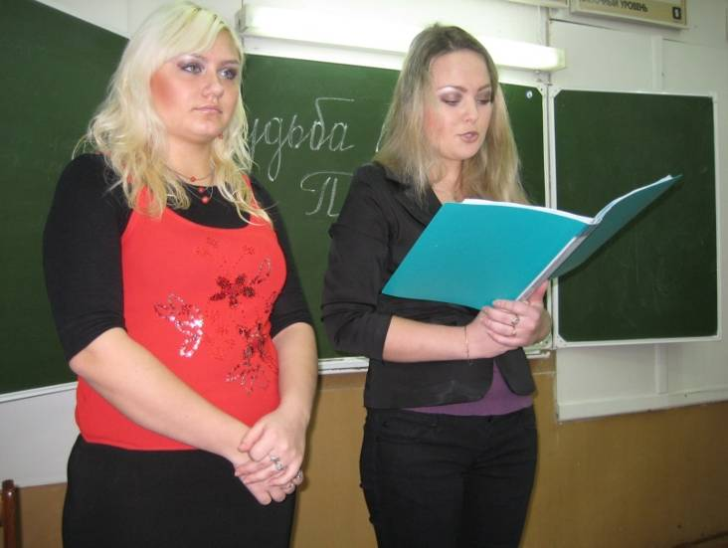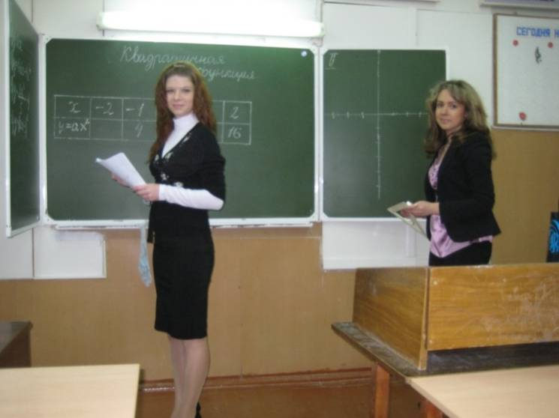

**День гимназиста (продолжение)**

Линейка была заменена обращением к ученикам по школьному радио Татьяны Юрьевны Пушкаревой, заместителя директора по внеклассной работе, председателя избирательной комиссии Кононова Ильи, ученика 9 класса А, и нового президента школьного самоуправления Черняева Никиты. Позднее мы побеседовали с Никитой и выяснили, что в будущем он был бы не против того, чтобы связать свою жизнь с политикой, а если когда-нибудь его пригласят в гимназию на должность директора – охотно согласится. Но это совсем не значит, что жизнь директора показалась Никите легкой, наоборот: ни одной свободной минуты. Нужно напечатать приказы, дать секретарю важные поручения, пройтись по гимназии – проверить своих подопечных. В конце дня – особое мероприятие – олимпиада по физкультуре.

А жизнь в гимназии в этот день шла своим, хотя и немного «взбудораженным», чередом: те же уроки, шумные перемены. Вот, например, кабинет № 7. Здесь проходит урок математики в 5 классе, проводят его девочки, тоже пятиклассницы. В роли учителей они впервые, эмоции – только положительные. Наблюдатель – Ольга Юрьевна Бушмелева, их классный воспитатель. Она довольна успехами своих учеников, ей тоже очень нравится такая традиция – хотя бы раз в учебном году дать ученикам попробовать свои силы на педагогическом поприще.

Идем дальше. Кабинет № 22, тоже урок математики, но уже у восьмиклассников. В классе шумно, ребята галдят, что-то активно обсуждая. Заметив бейджик «Пресса» и камеру, затихают, но ненадолго.

Нам сегодня повезло: попадаем только на уроки математики. Вот и в кабинете № 25 алгебра, правда, ведет её Ольга Федоровна Рожнева. Но и здесь учащиеся 9А порадовали учительницу: на доске огромная надпись «We love this subject!» Ольга Федоровна обещала ставить сегодня только «4» и «5» – и хорошее настроение обеспечено на весь день.

Идем по родной гимназии, и вспоминаются строки нашего гимна: «Как здорово, что все мы здесь сегодня собрались!» А ведь это действительно здорово, когда и учителя, и ученики – единый коллектив!

**Экскурсию по гимназии провела Полина Комаровских, 9класс Б**

Экскурсию по гимназии провела Полина Комаровских, 9 класс Б.

Урок математики в 6 классе Б проводят Верстакова Вероника и Бушкова Виктория (9 Б)

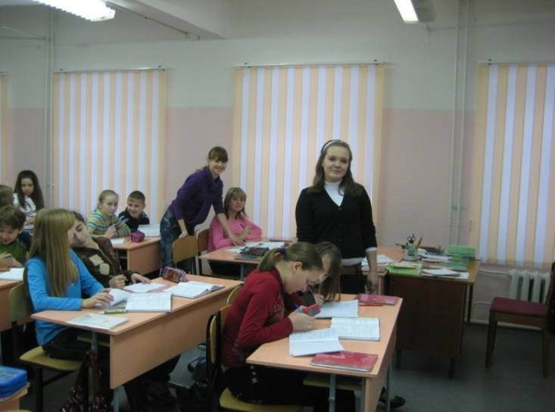

К уроку алгебры в 9 классе Б готовы

Ворончихина Ксения и Зыкова Ирина (11 Б)

Фото Соловьёвой Е.В.

Урок ОБЖ в 6 классе Б. Учитель – Корсенюк Александр (8 Б)

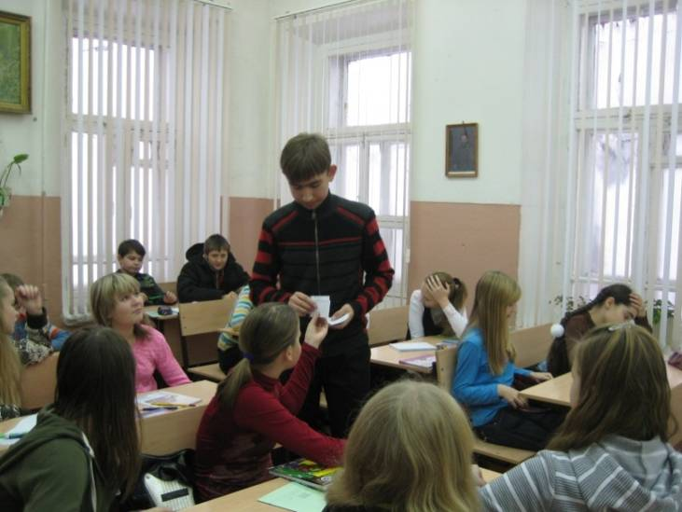

Интересный классный час подготовили классные воспитатели 7 класса Б Тимшина И. и Комаровских П. (9 Б)

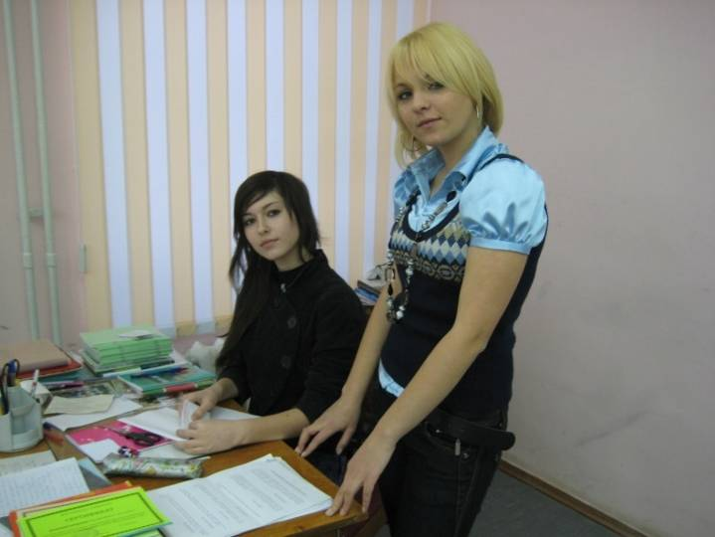

Газета распространяется бесплатно Тираж 50 экземпляров

Редколлегия: Комаровских Полина, 9Б кл., Тимшина Ирина, 9Б кл., Блинова Настя, 9А кл., Перкова Варя, 7Б кл., Кушнина Соня, 7Б кл., Дакадова Елена 10 А кл., Бельтюкова Екатерина, 7Б кл.,Валерия Арефьева.7 Бкл., Кушков Ваня 4кл., Ашихмина Вика 4кл., Гулина Ирина 4л., Созин Дима 4кл., Белый Дмитрий, 9А кл.

Учредитель МОУ гимназия г. Слободского

Главный редактор Сергеева Зоя Петровна

Технический редактор Соловьёва Елена Витальевна

613150, г. Слободской, ул. Ленина, 77.

Телефон: (8332) 4-22-30, <http://www.gimslob.narod.ru>

***Философские миниатюры***

Каблук. Изящный ледокол. Шпили ближайших домов. Хоботок комара. Корень. Что только не видится человеку в каблуке! Приподнятое над землёй сознание заставляет выпрямлять спину, расслабить плечи и павой выступать перед людьми. А нога? Нога становится кошачьей, грациозной. Думаю, изначально каблук начал использоваться в Египте. Так должны были возвышаться над людьми фараоны. Но самый первый каблук был любовью.

**Елена Дакадова, 10 класс А**

●●●

Вот – вот куранты новогодние

пробьют.

И Новый год придёт в Россию.

Я обожаю эти пять минут

И свет экрана, синий-синий.

Магический, торжественный момент!

Страна поспешно штопором вращает,

Пока любимый всеми президент

Чего-нибудь опять нам обещает!

**Валерия Арефьева,7 класс Б**

●●●

Привет! Ты кто? Зачем пришёл?

И как меня ты тут нашёл?

А почему грустишь и плачешь?

Зачем тоскою всех объял?

Уж лучше бы своей улыбкой

Леса и реки ты обнял!

Ты как решил, что солнце краше?

Ведь ты нам нужен, счастье наше!

Ты улыбнись, дружок, быть может

И радуга тебе поможет.

Ты знай, дружок, твоя улыбка –

Как солнца луч!

Как в море - рыбка!

Вот так одним чудесным днём

Поговорила я с дождём!

**Варвара Перкова, 7 класс Б**

●●●

Каждый в жизни ищет свой

путь.

Кто-то может свернуть,

Кто-то может пройти по

прямой.

Кто-то может удачу

спугнуть –

Ну а кто-то поймает рукой.

Кто-то строит судьбу из

мечты,

Свысока смотря на

реальность,

Кто-то просто разводит

мосты,

Чтоб по ним не прошла

неприятность.

Кто-то ценит секунду, как

жизнь,

Ну а кто-то играет часами.

И когда упадёшь, кто-то

крикнет: «Держись!».

Попадаются те, что толкают

вниз сами.

Кто-то делает всё для других,

Ну а кто-то лишь для себя.

И когда остаёшься один,

Понимаешь, что значат

друзья.

**Анастасия Блинова, 9кл. А**

**Открытие катка**

21 ноября в 17 часов открылся каток на стадионе «Труд». На массовое мероприятие пришли любители прокатиться «с ветерком», в том числе и я. У кассы скопилось много людей. Толпа гудела, шевелилась и не могла дождаться открытия. Но вот касса открылась, билеты распроданы, и двери в мир фигурного катания распахнулись.

Людской поток хлынул в раздевалки. Люди снимали обувь и, после недолгих стараний, надевали коньки. Зашнуровав ботинки крепко-накрепко, любители массовых катаний чередою направлялись ко льду. Вот и я на зеркально-чистой и идеально ровной поверхности катка. Скольжу по льду. Змейка людей двигается по кругу. Повсюду люди: дети стайками бегут друг за другом, снося все на своем пути, парочки плавно скользят по зеркалу льда, есть и пожилые фигуристы, выполняющие такие элементы, что молодежь лишь наблюдает с завистью.

Начинается развлекательная программа. На лед выходят (почему-то в кроссовках) люди в ярких и интересных костюмах. Дети окружают их, рассматривают, веселятся, звонко смеются. На трибуне появляется ди-джей из КЦ «Аврора», и звучит современная «клубная» музыка. Начинается настоящая ледовая дискотека. Шоу продолжается до 20 часов…

Итак, наш каток открыт. И сейчас по выходным мы вновь будем со своими одноклассниками приходить сюда. А это так здорово – собираться классом на катке!

**Софья Кушнина, 7 класс Б**

**Наши девчонки победили!**

**Городские соревнования по баскетболу среди школ города закончились. Наши девочки стали победителями, обыграв все команды. Поздравляем их с таким большим спортивным успехом!**

**А вот как все начиналось. Репортаж с одной из первых игр ведет Бельтюкова Екатерина, ученица 7 класса Б.**

Сегодня наша баскетбольная команда играет против команды лицея. Мы, естественно, пришли поболеть за нашу любимую гимназию.

Вот команды выходят на поле и приветствуют друг друга. Наши девочки в яркой красивой трехцветной форме выглядят великолепно!

Началась игра. Гимназия сразу атакует. Вот мяч уже в середине поля, в штрафной зоне, кольцо совсем рядом, и… Ура! Мяч в сетке! Мы открыли счет! Радости у нас было, наверное, даже больше, чем у самих игроков. Пока мы аплодировали, обнимались, прыгали от счастья, наша команда сделала еще несколько удачных бросков. И вот гимназия снова атакует! Но почему же в свою корзину? Лера, ты куда? Но она нас не слышит. И… бросок! Ух…промахнулась! Лера сразу поняла, какую ошибку совершила, и долго смеялась над собой.

Первый тайм пролетел незаметно. Немного отдыха – и наши девчонки опять на площадке. «Ну, давайте, в том же духе!» - кричим мы. И девчонки не подкачали. Мяч за мячом забрасывали они в корзину соперника. Лишь в конце игры, чувствуя огромное преимущество, сборная гимназии немного расслабилась, и лицею удалось отыграть два очка.

Свисток судьи. Все! 36: 3! Победа! Ура! Молодцы девчонки! Какая-то необыкновенная гордость за свою любимую гимназию охватила меня. Ведь наши девчонки победили! Да еще и с таким счетом, так красиво! Действительно, молодцы!